Proste zapytania do jednej tablicy:

a. Wybierz wszystkich klientów, którzy mają w imieniu lub nazwisku literę 'a'.

SELECT * FROM Klienci WHERE Imie LIKE '%a%' OR Nazwisko LIKE '%a%';

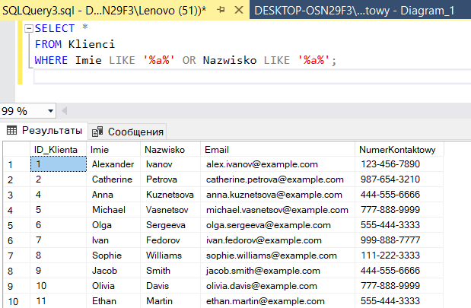

(затронуто строк: 91)

Время выполнения: 2024-01-06T23:11:26.7096672+01:00

Wybierz wszystkie ulubione produkty klienta o ID 1.

SELECT P.NazwaProduktu, P.Cena, UP.ID_Klienta

FROM UlubioneProdukty UP

JOIN Produkty P ON UP.ID_Produktu = P.ID_Produktu

WHERE UP.ID_Klienta = 1;

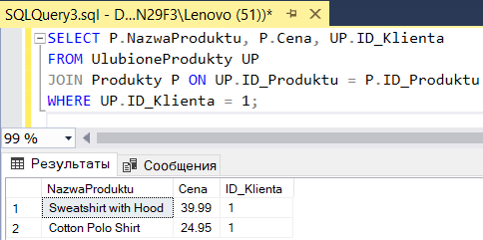

Wybierz produkty, których cena jest pomiędzy 50 a 150 zł.

SELECT *

FROM Produkty

WHERE Cena BETWEEN 50 AND 150;

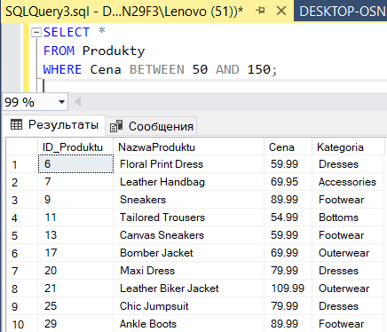

Wybierz zamówienia z datą mniejszą niż 2023-01-21.

SELECT *

FROM Zamowienia

WHERE DataZamowienia < '2023-12-21';

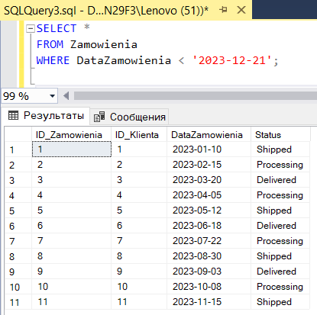

Zapytania do kilku tablic z użyciem JOIN:

a. Wybierz ulubione produkty klienta o ID 3 wraz z nazwą klienta.

SELECT Klienci.Imie, Klienci.Nazwisko, Produkty.NazwaProduktu

FROM Klienci

JOIN UlubioneProdukty ON Klienci.ID_Klienta = UlubioneProdukty.ID_Klienta

JOIN Produkty ON UlubioneProdukty.ID_Produktu = Produkty.ID_Produktu

WHERE Klienci.ID_Klienta = 3;

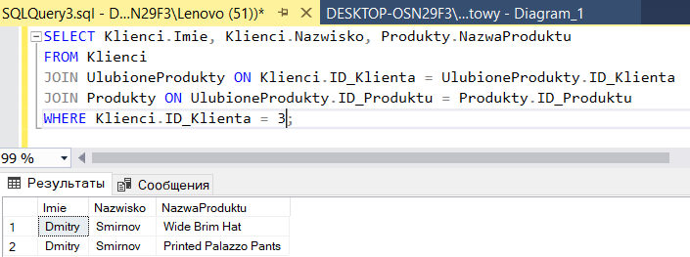

Znajdź klientów, którzy skorzystali z promocji.

SELECT Klienci.Imie, Klienci.Nazwisko, Promocje.NazwaPromocji

FROM Klienci

LEFT JOIN KlientPromocje ON Klienci.ID_Klienta = KlientPromocje.ID_Klienta

LEFT JOIN Promocje ON KlientPromocje.ID_Promocji = Promocje.ID_Promocji;

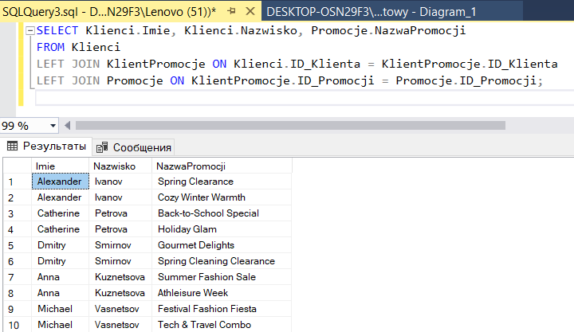

(затронуто строк: 120)

Время выполнения: 2024-01-06T23:41:23.0289939+01:00

Znajdź zamówienia wraz z nazwą klienta, datą zamówienia i statusem zamówienia.

SELECT K.Imie, K.Nazwisko, Z.DataZamowienia, Z.Status

FROM Zamowienia Z

JOIN Klienci K ON Z.ID_Klienta = K.ID_Klienta;

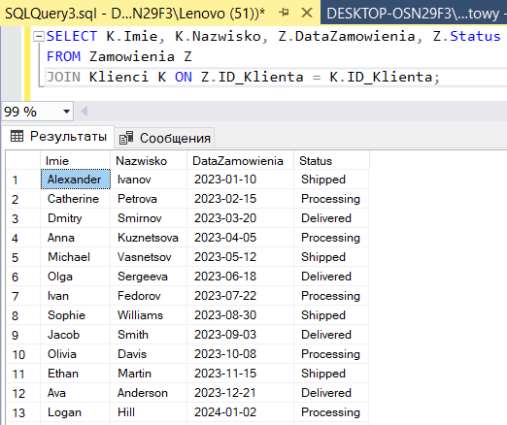

(затронуто строк: 40)

Время выполнения: 2024-01-06T23:46:28.9545251+01:00

Wybierz produkty wraz z ilością dostępną na magazynie.

SELECT P.NazwaProduktu, SM.Ilosc

FROM Produkty P

JOIN StanMagazynowy SM ON P.ID_Produktu = SM.ID_Produktu;

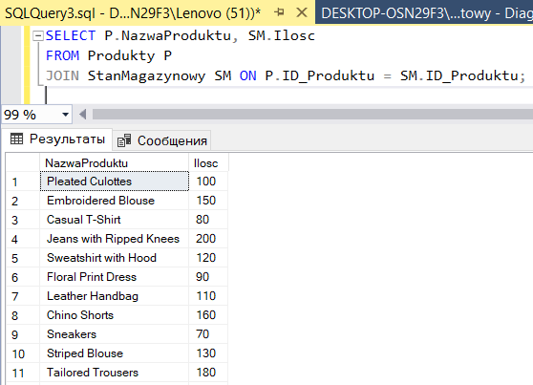

Zapytania do kilku tablic z użyciem LEFT JOIN:

a. Wybierz produkty wraz z kategoriami, uwzględniając te, które nie mają przypisanej kategorii.

SELECT Produkty.NazwaProduktu, KategorieProduktow.NazwaKategorii

FROM Produkty

LEFT JOIN ProduktKategorie ON Produkty.ID_Produktu = ProduktKategorie.ID_Produktu

LEFT JOIN KategorieProduktow ON ProduktKategorie.ID_Kategorii = KategorieProduktow.ID_Kategorii;

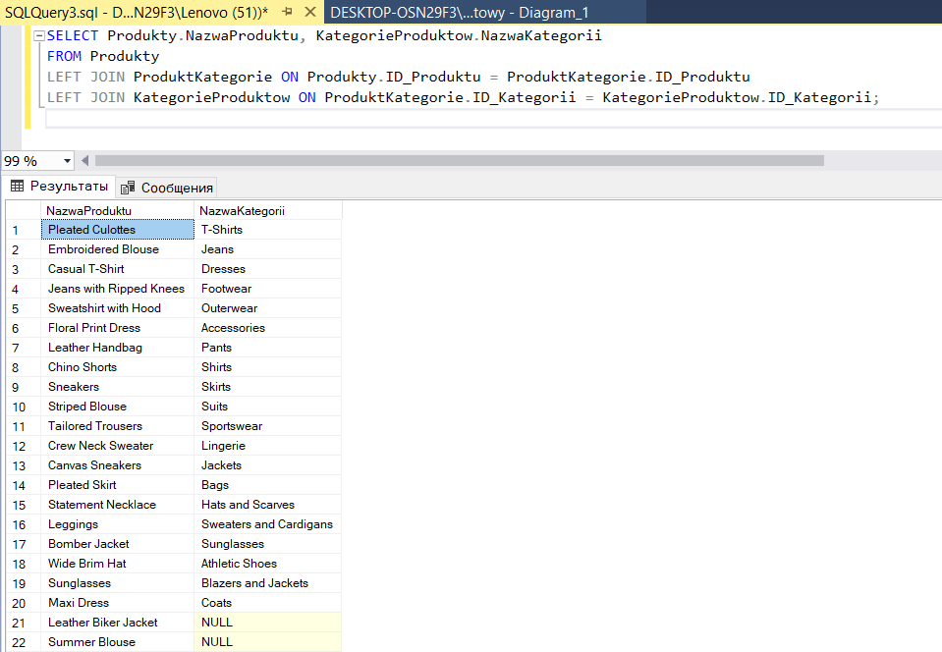

(затронуто строк: 100)

Время выполнения: 2024-01-07T00:01:32.8213409+01:00

Znajdź zamówienia z datą późniejszą niż 2024-01-02 wraz z nazwami klientów.

SELECT Klienci.Imie, Klienci.Nazwisko, Zamowienia.DataZamowienia

FROM Zamowienia

LEFT JOIN Klienci ON Zamowienia.ID_Klienta = Klienci.ID_Klienta

WHERE Zamowienia.DataZamowienia < '2024-01-02';

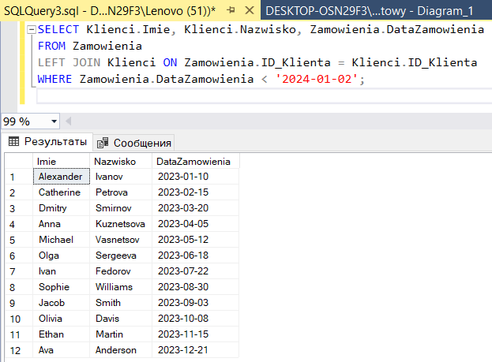

(затронуто строк: 12)

Время выполнения: 2024-01-06T23:59:50.1908932+01:00

Wybierz klientów, którzy nie mają ulubionych produktów.

SELECT K.Imie, K.Nazwisko

FROM Klienci K

LEFT JOIN UlubioneProdukty UP ON K.ID_Klienta = UP.ID_Klienta

WHERE UP.ID_Produktu IS NULL;

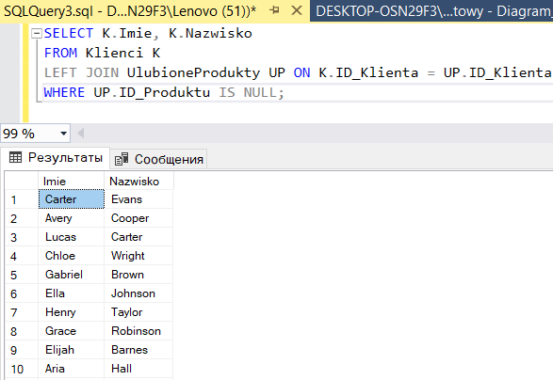

Wybierz kategorie produktów wraz z nazwami menadżerów, uwzględniając kategorie bez przypisanego menadżera.

SELECT K.NazwaKategorii, M.Imie, M.Nazwisko

FROM KategorieProduktow K

LEFT JOIN ZarzadzanieKategoriami ZK ON K.ID_Kategorii = ZK.ID_Kategorii

LEFT JOIN Menadzerowie M ON ZK.ID_Menadzera = M.ID_Menadzera;

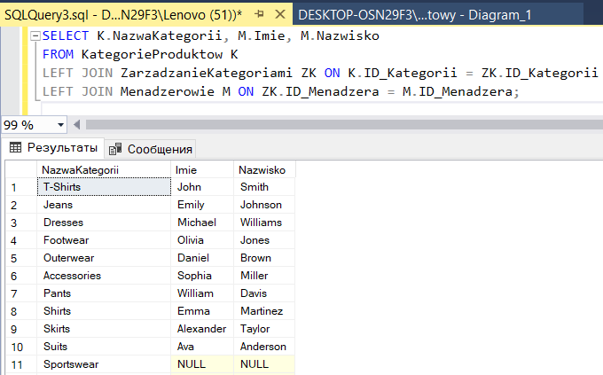

(затронуто строк: 40)

Время выполнения: 2024-01-07T00:09:39.6733835+01:00

Zapytania z podzapytaniem w części SELECT:

Wybierz produkty wraz z informacją, czy są ulubione dla konkretnego klienta.

SELECT NazwaProduktu, Cena,

(

SELECT COUNT(*)

FROM UlubioneProdukty

WHERE UlubioneProdukty.ID_Produktu = Produkty.ID_Produktu AND UlubioneProdukty.ID_Klienta = 1) AS JestUlubiony

FROM Produkty;

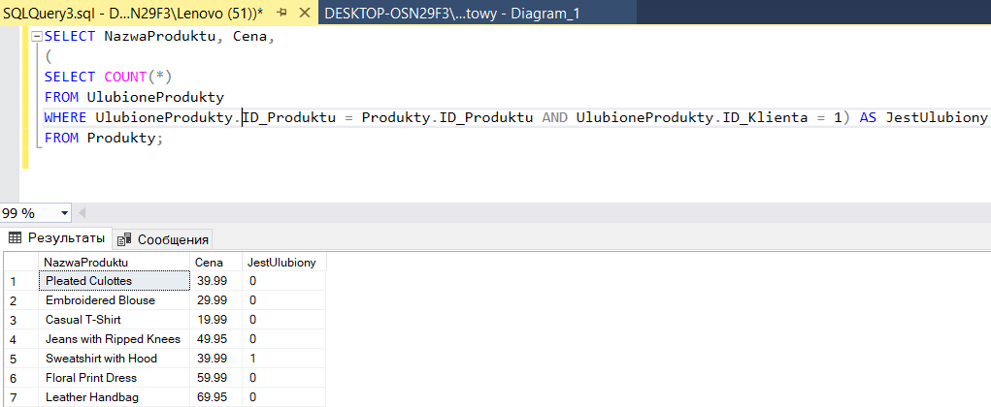

(затронуто строк: 100)

Время выполнения: 2024-01-07T01:01:47.1520986+01:00

Wyświetl adres e-mail klienta, który ma w imieniu literę L, a także jego ulubione produkty i datę złożenia zamówienia

SELECT

K.Email,

(

SELECT STRING_AGG(P.NazwaProduktu, ', ')

FROM UlubioneProdukty UP

JOIN Produkty P ON UP.ID_Produktu = P.ID_Produktu

WHERE UP.ID_Klienta = K.ID_Klienta

) AS UlubioneProdukty,

Z.DataZamowienia

FROM Klienci K

JOIN Zamowienia Z ON K.ID_Klienta = Z.ID_Klienta

WHERE K.Imie LIKE '%L%';

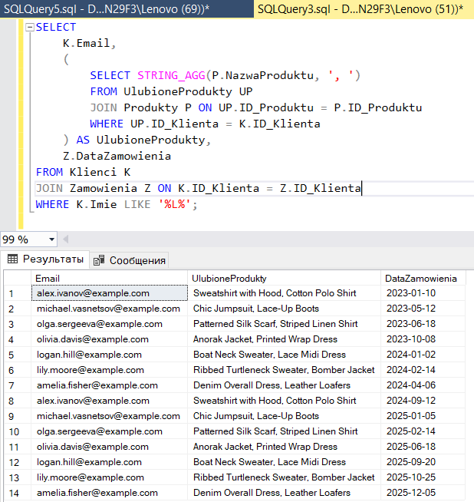

(затронуто строк: 14)

Время выполнения: 2024-01-07T01:30:53.7073142+01:00

Wybierz produkty wraz z informacją, czy są aktualnie dostępne na magazynie.

SELECT

P.NazwaProduktu,

P.Cena,

SM.Ilosc,

CASE

WHEN SM.Ilosc > 0 THEN 'Dostępny'

ELSE 'Niedostępny'

END AS StatusDostepnosci

FROM Produkty P

LEFT JOIN StanMagazynowy SM ON P.ID_Produktu = SM.ID_Produktu;

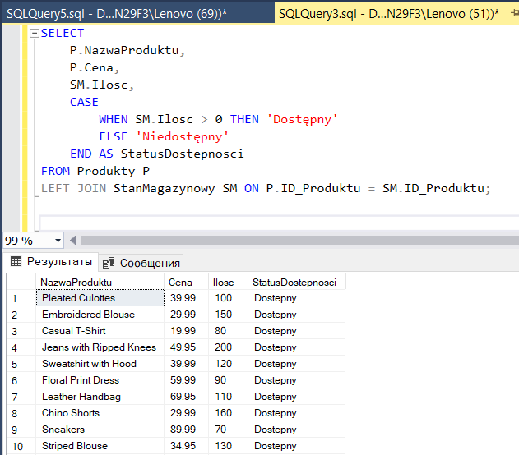

(затронуто строк: 100)

Время выполнения: 2024-01-07T01:42:20.6118441+01:00

Zapytania z podzapytaniem w części FROM:

a. Wybierz średnią cenę produktów w każdej kategorii.

SELECT AVG(podzapytanie.Cena) AS SredniaCena, podzapytanie.Kategoria

FROM

(

SELECT Cena, Kategoria

FROM Produkty

)

AS podzapytanie

GROUP BY podzapytanie.Kategoria;

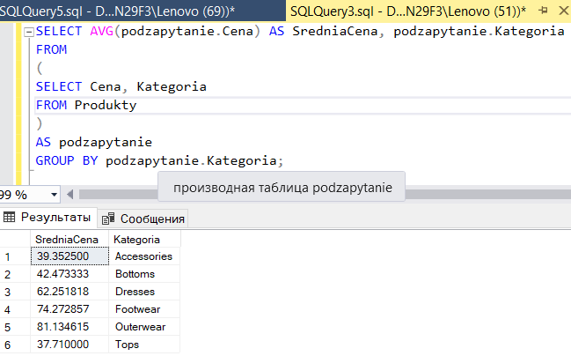

Znajdź klientów wraz z najwcześniejszym i najpóźniejszym zamówieniem.

SELECT Klienci.Imie, Klienci.Nazwisko,

MIN(subquery.DataZamowienia) AS NajwczesniejszeZamowienie,

MAX(subquery.DataZamowienia) AS NajpozniejszeZamowienie

FROM Klienci

LEFT JOIN (SELECT ID_Klienta, DataZamowienia FROM Zamowienia) AS subquery

ON Klienci.ID_Klienta = subquery.ID_Klienta

GROUP BY Klienci.Imie, Klienci.Nazwisko;

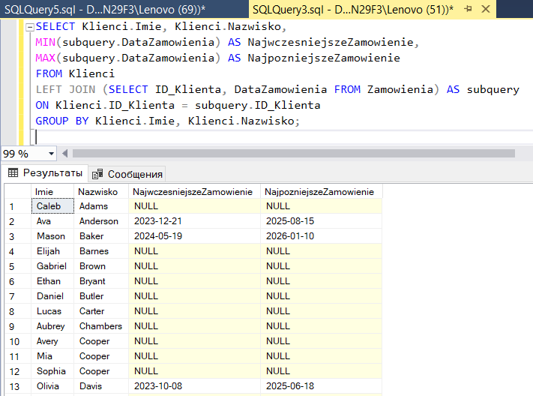

(затронуто строк: 98)

Время выполнения: 2024-01-07T01:51:50.4590419+01:00

Wybierz promocje wraz z ilością klientów, którzy skorzystali z każdej z promocji.

SELECT

P.NazwaPromocji,

COUNT(KP.ID_Klienta) AS IloscKlientow

FROM Promocje P

LEFT JOIN KlientPromocje KP ON P.ID_Promocji = KP.ID_Promocji

GROUP BY P.NazwaPromocji;

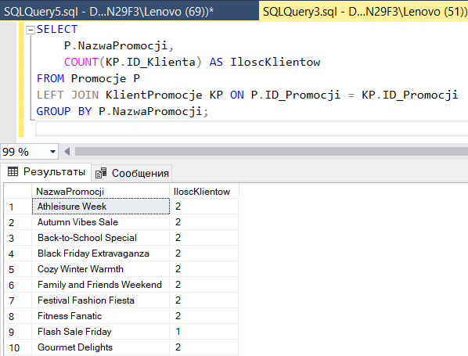

(затронуто строк: 21)

Время выполнения: 2024-01-07T01:56:06.5793935+01:00

3-5 zapytań z podzapytaniem w części WHER

Wybierz klientów, którzy złożyli więcej niż jedno zamówienie.

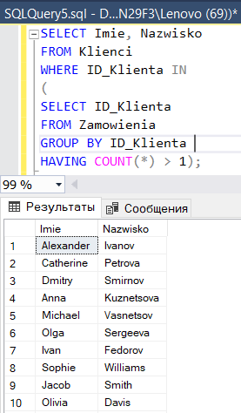

(затронуто строк: 20)

Время выполнения: 2024-01-07T02:02:22.3674110+01:00

Znajdź produkty, których cena jest wyższa niż średnia cena wszystkich produktów.

SELECT NazwaProduktu, Cena

FROM Produkty

WHERE Cena > (

SELECT AVG(Cena)

FROM Produkty);

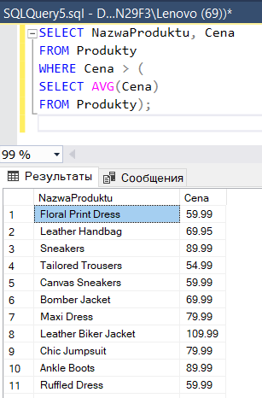

(затронуто строк: 42)

Время выполнения: 2024-01-07T02:06:20.1548777+01:00

Wybierz zamówienia, które zostały złożone przez klientów, którzy mają ulubione produkty.

SELECT ID_Zamowienia, DataZamowienia

FROM Zamowienia

WHERE ID_Klienta IN

(

SELECT ID_Klienta

FROM UlubioneProdukty);

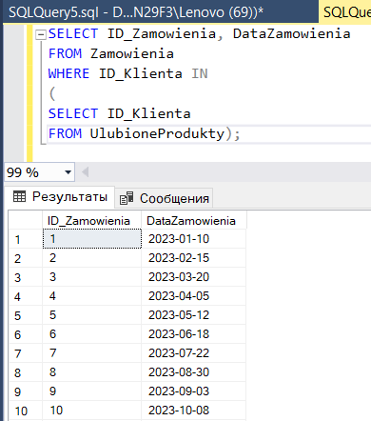

(затронуто строк: 40)

Время выполнения: 2024-01-07T02:09:33.8229645+01:00

